华安一中2014—2015学年下学期期末考
高二地理试题
（考试时间：90分钟 总分：100分）
第Ⅰ卷 （选择题 共60分）
单项选择题（每题2分，共60分）（请将答案填写在答题卷上）
读“人均碳足迹(即人均碳排放量,单位:吨·年)示意图”,回答1～2题.
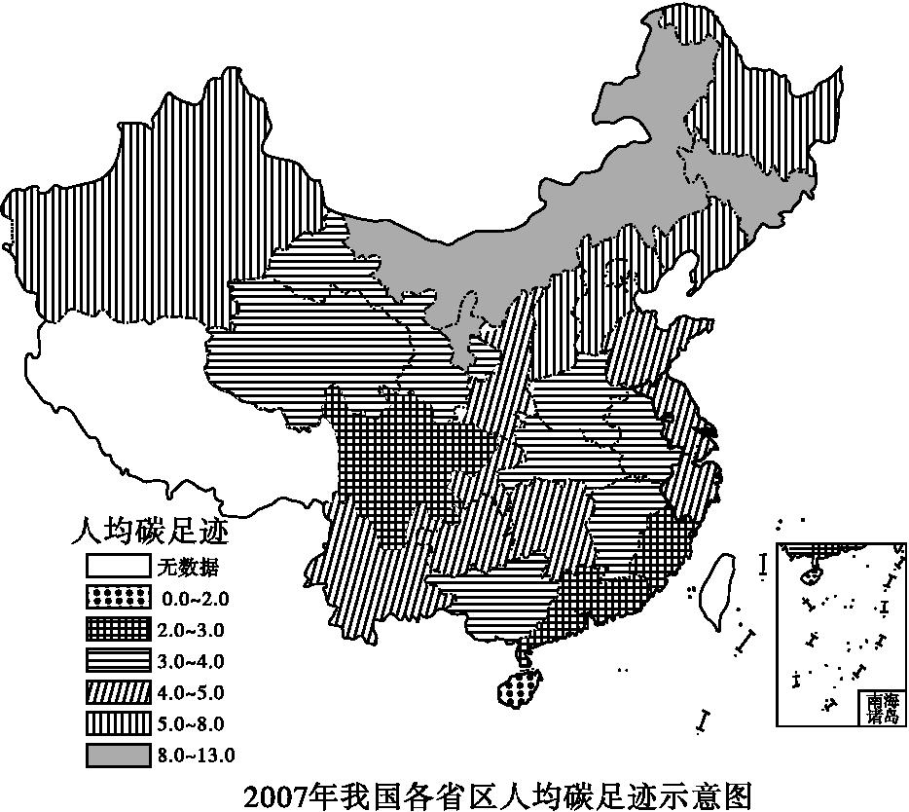
1.我国人均碳足迹分布特点是（ ）

A.沿海多,内地少
B.西南多,东北少
C.东多,西少
D. 北多,南少
2.影响我国人均碳足迹分布的最主要区位因素是（ ）
A.经济水平
B. 技术水平
C. 产业结构
D.交通运输

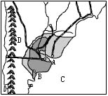
读世界某区域图（图8），回答3～4题。
C
A
B
3. 关于图中山脉D的形成，叙述正确的是( )
A.非洲板块与印度洋板块相撞形成
B.太平洋板块与美洲板块相撞形成
C.太平洋板块与大西洋板块相撞形成
D.南极洲板块与美洲板块相撞形成
4. 关于图中B处的农业地域类型，正确的叙述是( )
A. 大牧场放牧业，对国际市场依赖性大

B. 混合农业，专业化程度很高
C. 商品谷物农业，经营的规模很大
D．季风水田农业，水力工程量大

水量盈余率是衡量水库蓄水量变化的重要指标(水量盈余率=流入量／流出量)，下图为北半球某水库各月水量盈余率统计图。读图,回答5～6题。
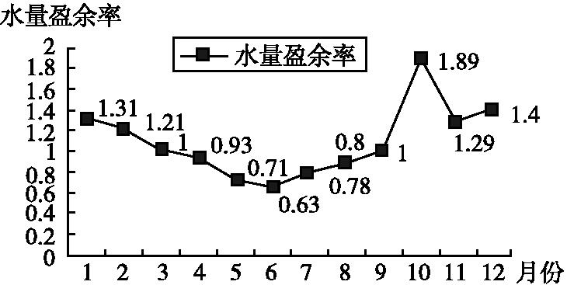
5.下列说法正确的是（ ）
A.12月份水库的蓄水量最大
B.3月份水库的蓄水量最大
C.6月份水库的蓄水量最小
D.9月份水库的蓄水量最大
6.该水库库区所处的自然带最有可能是（ ）
A.亚热带常绿阔叶林带 B.亚热带常绿硬叶林带

C.温带落叶阔叶林带 D.温带针叶林带
读“非洲某区域图”，回答7～8题。
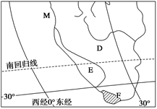
7.E为纳米布沙漠，它沿非洲西南大西洋海岸延伸2 100千米，该沙漠最宽处达160千米，而最狭处只有10千米，其沿海岸线延伸的原因是( )
A.地形影响 B.降水影响
C.大气环流影响 D.洋流影响
8．.M地为世界重要的渔场，其成因是( )
A.温带海区
B.暖寒流交汇
C.上升流的影响
D.河流的流入
总生育率是指一个国家或地区的妇女在育龄期间，每个妇女平均的生育子女数。读1960～2010年中国、印度、韩国和日本妇女总生育率变化图，完成9～10题。
9．①、②、③分别代表（ ）
总生育率
A．印度、韩国、日本
B．日本、韩国、印度
C．韩国、印度、日本
D．印度、日本、韩国

10．20世纪70年代开始，导致我国女性总生育率迅速下降的主要原因是（ ）
A．人民生活富有 B．医疗卫生改善
C．生育意愿降低 D．计划生育政策
11．北回归线从东向西依次穿过的我国省级行政区是（ ）
A．广东、广西、海南、云南 B．云南、广西、广东、台湾
C．台湾、福建、广东、广西 D．台湾、广东、广西、云南
12．张玲同学在漳州看到一辆车牌为“豫A—56778”的车，这辆车来自我国哪个省份( ) A.湖北省 B.西藏自治区 C.河南省 D. 安徽省
下图示意某岛国的地理位置和地形。读图，回答13～14题。
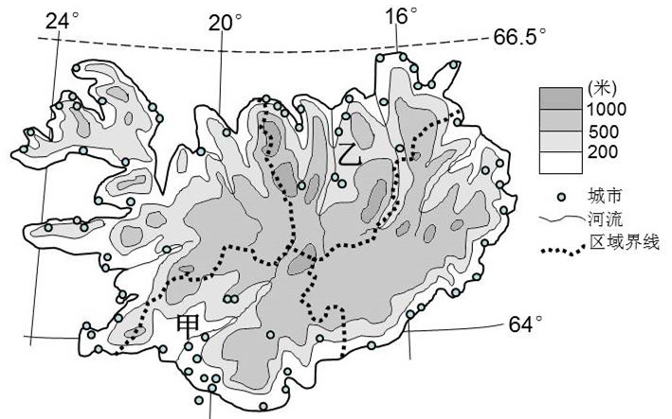
13．图中岛国（ ）

A.位于北冰洋海域
B.地形以丘陵山地为主，中部高四周低
C.河流流域面积大
D.冰川地貌分布较广，地热能资源丰富
14．与乙区域相比，甲区域（ ）
A.年降水量较多 B.苔原比重更大
C.城市数量较多 D.交通通达度低
下图为我国南方某地区等高线示意图。读图，回答第15～17题。
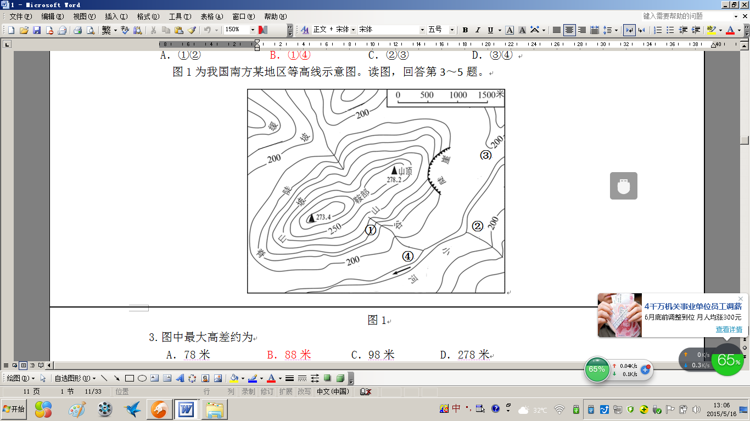

15．图中最大高差约为（ ）

A．78米 B．88米 C．98米 D．278米
16．图示河流主要补给类型为（ ）
A．积雪融水 B．冰川融水 C．大气降水 D．湖泊淡水
17．操控漂流一般在水流较急、较深的高山河谷中进行，图中最适宜开发该项目的河段为（ ）
A．① B．② C．③ D．④
18. 读下列甲、乙、丙、丁省区轮廓图，四省区的叙述错误的一项是（ ）
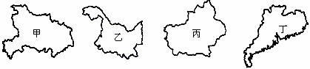

A．甲省区位于亚热带季风气候区，“雨热同期”有利于农业的发展
B．乙省区是我国纬度最高的省区，东临太平洋
C．丙省区地形特点是“三山夹两盆”沙漠面积广大，绿洲农业发达
D．珠江三角洲地区位于丁省区，“外向型经济”是该区域经济特点

世界三大铁矿石巨头(即下图中甲国的必和必拓公司、力拓集团和乙国的淡水河谷公司)控制着全球大部分的铁矿石资，以他们为代表的铁矿石供应商，每年都要与以中国宝钢集团、日本新日铁和欧盟钢厂为代表的铁矿石需求方进行谈判，判定下一年度双方交易的铁矿石价格。读下图，完成19～20题。
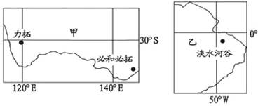

19．下列叙述正确的是（ ）
A．淡水河谷公司距中国上海宝山钢铁厂最近
B．必和必拓公司位于淡水河谷公司的东南方
C．甲国目前正处在城市化加速发展阶段
D．对森林是保护还是开发为乙国面临的两难选择
20．有关甲、乙两国的叙述，正确的是（ ）
A．甲国最主要的农业地域类型是热带种植园农业
B．甲国除大量出口铁矿石外，还大量出口羊毛和小麦
C．乙国人口主要分布在平原
D．乙国有著名的潘帕斯草原，畜牧业特别发达

2013年12月4日，曾经80％的经济依靠汽车产业的汽车之城——美国底特律市正式宣告破产。几乎同时，中国国务院发布首份资源型城市可持续发展规划。下图是底特律市所在区域示意图。完成21～22题。
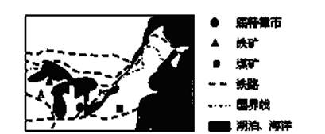

21．底特律汽车产业曾经发展壮大的有利条件主要有（ ）
①地处五大湖地区，邻近太平洋，水陆交通便利 ②附近煤铁资源丰富，钢铁工业发达 ③相关产业集聚，提升竞争优势 ④劳动力廉价，素质高
A．①② B．②③ C．①④ D．③④
22．A地位于美国农业带中的（ ）
A．乳畜带 B．玉米带 C．混合农业区 D．小麦区
表中代码表示滇、川、陕三省省会和西藏自治区首府的名称，据此回答23～24题。
一月平均气温（℃） | 七月平均气温（℃） | 地区代号
-2.3 | 14.9 | ①
4.6 | 25.8 | ②
7.8 | 19.9 | ③
-1.3 | 26.7 | ④
23．根据表中气候资料，判断下列说法正确的是（ ）
A．①为拉萨 B．②为西安 C．③为成都 D．④为昆明
24．下列有关四地所在地形区的判断中，正确的是（ ）
A．①位于湟水谷地 B．②位于成都平原
C．③位于黄土高原 D．④位于云贵高原
中央电视台“天气预报”栏目说，华北地区的降水有“七下八上”的说法，据此判断25～26题。
25．“七下八上”的含义是指华北地区的降水多发生在（ ）
A．每天七、八点钟的时候 B．每月的七、八日前后
C．每年七月下旬和八月上旬 D．年降水量在700～800mm之间
26．出现上述情况的原因主要是（ ）
A．锋面的影响 B．台风的影响 C．受低压控制的结果 D．地形雨所致
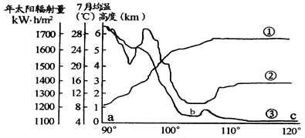
读下图“我国沿30°N几种地理参数随经度的变化趋势示意图”，回答25-26题。

27.图中三条曲线代表的地理事物分别是（ ）
A．①地势 ②7月均温 ③年太阳辐射量
B．①7月均温 ②地势 ③年太阳辐射量
C．①年太阳辐射量 ②地势 ③7月均温
D．①7月均温 ②年太阳辐射量 ③地势
28.下列有关a,b,c三地的叙述正确的是（ ）
①a地主要种植冬小麦，有丰富的冰川融水。
②b地冬季气温比c高，主要因为该地区海拔相对较低。
③c地区盛产水稻，工业中外向型经济比重较大。
④bc两地的气候类型是相同的。
A．①② B．②④ C．③④ D．①④
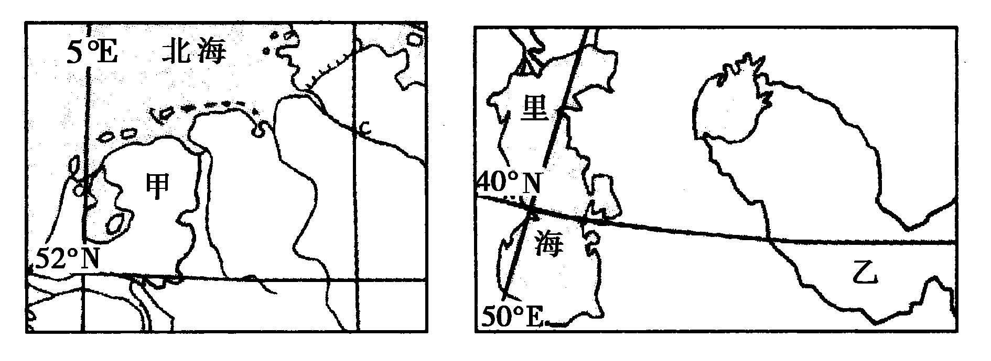
下图是一组世界区域地图，根据所学知识完成29～30题

29. 图中甲、乙两地发展种植业生产的主要制约因素分别是( )
A. 光热、降水 B. 土壤、水源 C.风向、地势 D.地形、河流
30. 乙地由于不合理灌溉而引发的主要环境问题是( )
A. 洪涝灾害 B.沙尘暴 C. 水土流失 D.土地盐碱化

第II卷 （非选择题 共40分）
二、非选择题：（3大题，共40分）
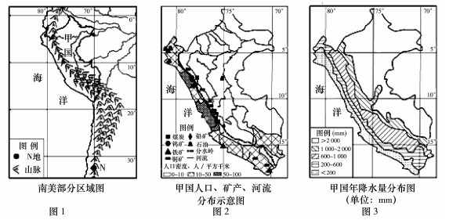
31. （14分）阅读下列图文材料，结合所学知识回答问题。
图1中N地（32°30′S，70°07′W）海拔为2 990米，被誉为“南美第一滑雪胜地”；甲国是一个世界矿产出口大国；该国修建了多条东水西调工程，拥有世界上海拔最高的调水工程。
（1）简析图1中N地成为“南美第一滑雪胜地”除了冬季降雪丰富外，还有哪些自然条件。（4分）

（2）分析甲国修建多条东水西调工程的主要原因。（4分）

（3）甲国拟大规模开发矿产资源，你是否赞同，请根据图中信息和所学知识说明理由。（6分）

32. （16分）阅读材料，回答下列问题：
材料一 2011年6月，由国务院发的《全国主体功能区规划》已将新疆天山北坡地区列入18个国家层面的重点开发区域。7月27日，新疆天山北坡经济区规划由新疆维吾尔自治区政府上报至国家发改委。诸多利好因素显示出天山北坡已经有了新的战略地位——国家重要的经济增长极。

材料二 新疆维吾尔自治区简图（下图）
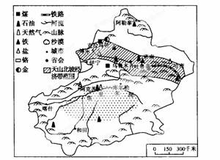

（1）概括新疆最突出的气候特征并简要分析其形成原因。（6分）

（2）归纳新疆城镇分布的特点并指出影响其形成与发展的自然条件。（4分）

（3）具体说明材料二中“诸多利好因素”包括哪些因素？（6分）

33. （10分）下图为“我国东南某区域简图”，读图回答问题。
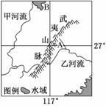
(1)分别说出图中A、B两地区环境保护的侧重点。（4分）

(2)若A地区过度开垦，将会对乙河流下游及其沿海地区的生态环境带来哪些影响？（6分）

华安一中2014-2015年下学期期末考
高二地理试题答题卷
（考试时间：90分钟 总分：100分）

- 单项选择题（每题2分，共60分）
题号 | 1 | 2 | 3 | 4 | 5 | 6 | 7 | 8 | 9 | 10
答案
题号 | 11 | 12 | 13 | 14 | 15 | 16 | 17 | 18 | 19 | 20
答案
题号 | 21 | 22 | 23 | 24 | 25 | 26 | 27 | 28 | 29 | 30
答案
二、综合题（共40分）
31、（14分）
（1）
（4分）
（2）
（4分）
（3）

（6分）

32、（16分）
（1）气候特征： （2分）
形成原因：
（4分）
（2）分布的特点：
自然条件： （4分）
（3）

（6分）

33、（10分）
（1）
（4分）
（2）

（6分）

华安一中2014-2015年下学期期末考
高二地理试题 参考答案
选择题：（每小题2分，共60分）
题号 | 1 | 2 | 3 | 4 | 5 | 6 | 7 | 8 | 9 | 10
答案 | D | C | D | A | B | B | D | C | A | D
题号 | 11 | 12 | 13 | 14 | 15 | 16 | 17 | 18 | 19 | 20
答案 | D | C | D | A | B | C | A | B | D | B
题号 | 21 | 22 | 23 | 24 | 25 | 26 | 27 | 28 | 29 | 30
答案 | B | A | A | B | C | A | D | C | A | D
二、非选择题：（4大题，共40分）
31. （14分）
（1）海拔高，气温较低，积雪期长；（2分）地形以山地为主，起伏较大，适宜滑雪。（2分）
（2）主要原因：水资源分布不均，东多西少；（2分）西部人口密度大，经济发达，工农业生产和生活耗水量大。（2分）
（3）赞同。矿产种类多，储量丰富；距西部沿海港口较近，海运便利；国际市场广阔。（6分）
不赞同。矿产资源位于地震带，地质复杂，开采成本高；矿产多分布在山区，交通不便；破坏生态环境。（6分）
32. （16分）
（1）干旱（2分） ①深居内陆，距海遥远；（2分）；②山脉阻挡，海洋水难以到达。（2分）
（2）多分布在山麓和绿洲上（或“沿河流、铁路线分布”）（2分） 有合适的水源条件，依托绿洲发展。（2分）
（3）①地理位置重要，是通向中亚的重要门户；②政策支持；③自然资源丰富；④交通相对便利；⑤邻国多，有利于发展对外贸易等。（6分，每个要点2分，答出其中3个即可）
33. （答案合理可酌情给分）（10分）
(1)A地区以保护森林，保持水土，保护水质为主。B地区以防治水污染，保护湿地(湖泊)为主。（4分）
(2)河流下游旱涝灾害增多；三角洲面积可能加速扩大；水质下降，污染加剧，可能使河口地区水体富营养化严重；也可能因营养盐类增多，渔业资源更丰富（6分）。

